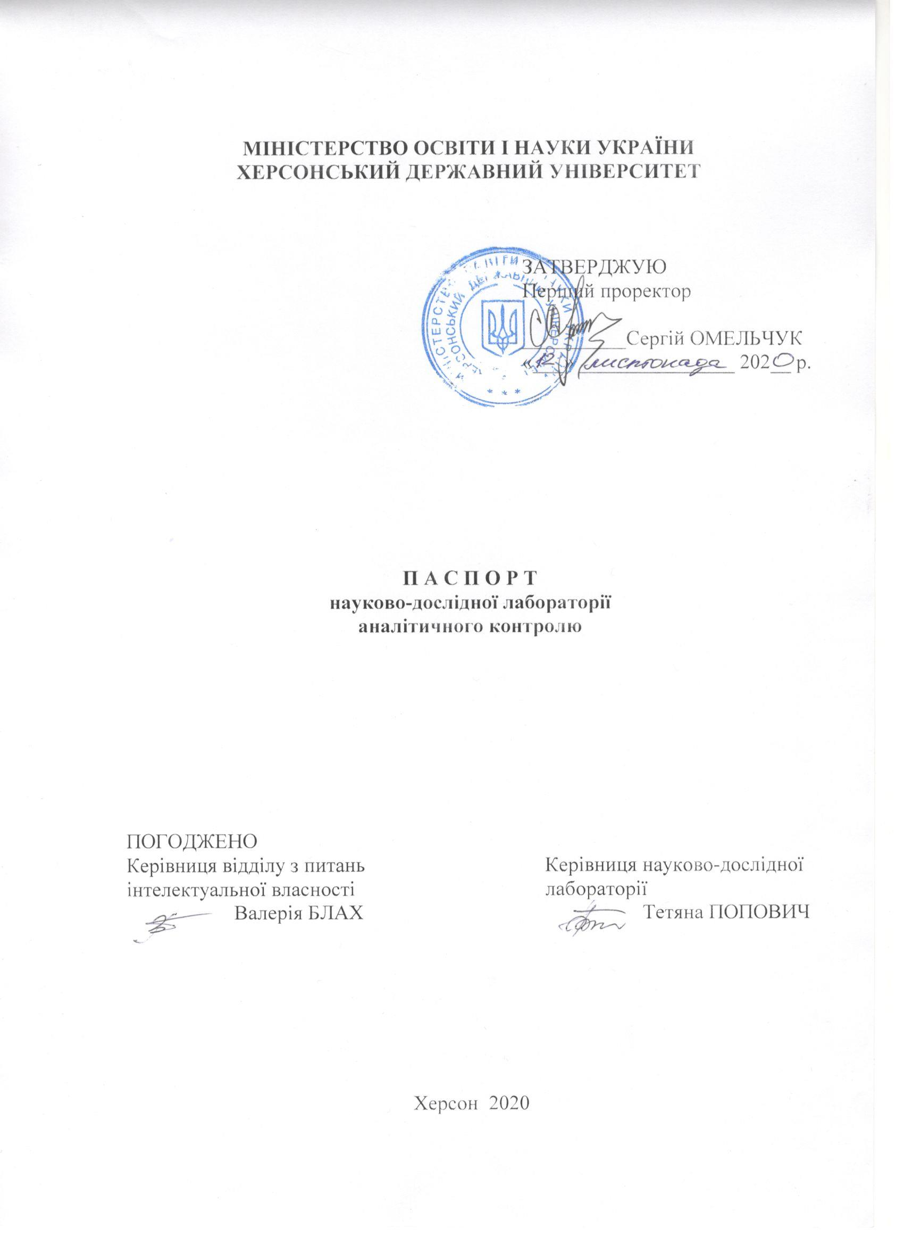

ХАРАКТЕРИСТИКА НАУКОВО-ДОСЛІДНОЇ ЛАБОРАТОРІЇ
Назва поля | Зміст
Назва НДЛ | Лабораторія аналітичного контролю
Рік та підстава створення.  Номер наказу про створення НДЛ | 1986 р.
Історична довідка про науково-дослідну лабораторію (за потреби) | В період з 1973р. по 1976р. була створена аналітична лабораторія, яка займалася аналізом токсичних промислових відходів; почали виконуватись господарсько-договірні дослідження.  У 1976 році завідувачем кафедри було обрано професора Болдирева Анатолія Івановича. Під його керівництва на базі науково-дослідної аналітичної лабораторії розпочинається робота з вивчення якісного складу стічних вод м. Херсона, що скидаються у міську каналізаційну мережу.  У 80-х роках минулого століття біологічні очисні споруди міста Херсона були перевантажені майже вдвічі як за об’ємом стічних вод, що на них скидалися, так і за вмістом токсичних інгредієнтів. Це викликало не тільки пригнічення активного мулу, але і втрату його. Як наслідок недоочищені, а інколи і зовсім неочищені стічні води скидались в р. Дніпро, що призводило до її забруднення широким спектром як неорганічних, так і органічних речовин. Для розв’язання цієї проблеми була задіяна новостворена аналітична лабораторія, в задачі якої входило дослідження динаміки хімічного складу стічних промислових вод та розробка рекомендацій з покращення роботи міських очисних споруд.
Мета діяльності НДЛ | 1. Сприяння покращенню екологічної ситуації в регіоні шляхом здійснення хімічного моніторингу екологічного стану об’єктів природного середовища – водних об’єктів, повітря і ґрунтів.  2. Виконання дослідницьких робіт з проблематики виявлення та запобігання поширенню харчових та фармацевтичних фальсифікатів шляхом аналізу різних форм продукції та сировини харчового і фармацевтичного сектора виробництва.
Основні завдання НДЛ | 1. Відбір та опрацювання методик виконання вимірювань фізико-хімічних показників та контролю стану навколишнього середовища.  2. Виконання аналізів стічної води підприємств та організацій м. Херсона та області.  3. Залучення здобувачів вищої освіти до науково-дослідницької роботи та підтримка наукового пошуку студентської молоді за тематикою проблемної групи кафедри хімії та фармації «Аналітичні дослідження та сучасні ресурсозберігаючі і екологічно чисті процеси і технології», за напрямками:  - проведення хімічного аналізу з визначення якості поверхневих вод та питної води Херсонщини.  - аналіз харчових продуктів і сировини та різних форм фармацевтичних препаратів з виявлення фальсифікатів.  - удосконалення способів утилізації відходів, ресурсозберігаючих та екологічно безпечних технологічних процесів.  4. Залучення до співпраці з питань захисту навколишнього середовища підприємств м. Херсона та Херсонської області, громадських організацій та екологічних служб Херсонщини.
Наукові організації та підрозділи університету, з якими співпрацює НДЛ  (із зазначенням договорів про співпрацю) | 1 Наукові підрозділи університету:  - відділ з питань інтелектуальної власності;  - відділ по роботі з обдарованою молоддю.  2 Наукові установи НАН України  - Київський Інститут органічної хімії НАН України, лабораторія медико-біологічних досліджень, відділ №5, ІОХ НАН України (13 листопада 2017р., термін дії – 5 років);  3. ЗВО України:  - Ужгородський національний університет, кафедра фармацевтичних дисциплін УжНУ (27 квітня, 2020р., термін дії – 5 років);  - Вінницький національний медичний університет ім. М.І. Пирогова, кафедра клінічної фармації (24 квітня, 2020р., термін дії – 5 років);  - Ніженський державний університет ім. Миколи Гоголя, кафедра хімії та фармації (22 квітня, 2020р., термін дії – 5 років);  - Херсонський національний технічний університет (Наказ № 01-10 від 05.03.2012, термін дії – 10 років);  - Херсонський національний технічний університет, кафедра хімії, екології та безпеки життєдіяльності ХНТУ (листопад 2020, термін дії – 5 років);  - Херсонський національний технічний університет, кафедра хімічних технологій, експертизи та безпеки харчової продукції (листопад 2020, термін дії – 5 років)
Наукова школа (за наявності)
Науковий керівник НДЛ (завідувач або особа, відповідальна за лабораторію | Попович Т.А., кандидатка технічних наук, доцентка
Склад наукового колективу, задіяного в роботі НДЛ | Всього задіяно:  - Попович Т.А. кандидатка технічних наук, доцентка;  - Близнюк В.М., доктор хімічних наук, професор;  - Волкова С.А. кандидатка хімічних наук, доцентка;  - Пилипчук Л.Л. кандидатка біологічних наук, доцентка;  - Вишневська Л.В. кандидатка педагогічних наук, доцентка;  - Студенти зі складу проблемної групи «Аналітичні дослідження та сучасні ресурсозберігаючі і екологічно чисті процеси і технології».  Склад виконавців госпдоговірної теми:  - Попович Т.А., кандидатка технічних наук, доцентка;  - Бєлашева А.М., провідна фахівчиня;  - Мельникова Н.С., старша лаборантка;  - Лавриненко Л.П., провідна фахівчиня.
Розташування лабораторії | Навчально-лабораторний корпус №1,  8 поверх, 805 ауд., кафедра хімії та фармації Херсонського державного університету
Площа приміщень | 33,48 кв.м.
Кількість робочих місць | 3
Перелік нормативних, організаційних й методичних документів НДЛ | Див. додаток 1 до паспорту
Перелік обладнання НДЛ | Див. додаток 2 до паспорту
Основні напрями діяльності НДЛ | Мета:  Проведення досліджень відповідно до Закону України «Про пріоритетні напрями розвитку науки і техніки» в галузі «Природничі науки», науковий напрям «Раціональне природокористування».  1 Наукова компонента:  1.1 Проведення наукових досліджень з наукових проблем якості поверхневих, стічних вод та питної води Херсонщини, якості харчової та фармацевтичної продукції і сировини.  1.2 Створення тимчасових та довгострокових творчих колективів для вирішення наукових проблем у галузі «Природничі науки».  1.3 Впровадження результатів наукових досліджень у практичну діяльність:  - рекомендації стосовно покращення роботи очисних споруд та зменшення вмісту вимірюваних показників якості стічної води підприємств у разі їх перевищення;  -опублікування наукових статей, наукових доповідей, наукових повідомлень про науково-дослідну роботу за результатами дослідницької діяльності із залученням студентів та отримання науково-практичних результатів у формі курсових та випускних робіт.  1.4 Підвищення h-індексу співробітників НДЛ шляхом публікацій в міжнародних та фахових виданнях.  2 Освітянська компонента:  2.1 Впровадження результатів досліджень в освітній процес, створення навчальних посібників, вдосконалення лекційних курсів та циклів лабораторних робіт із дисциплін «Аналітична хімія», «Хімія розчинів», «Біологічна хімія», «Методи контролю та моніторинг довкілля», «Хімія природних, стічних вод та хімія атмосфери», «Фізична та колоїдна хімія».  2.2 Створення постійно діючих семінарів та участь у професійних семінарах та вебінарах у сфері аналітичних досліджень об’єктів природного середовища, продукції і сировини харчової та фармацевтичної галузі.  2.3 Залучення студентів спеціальностей 102 Хімія та 226 Фармація, промислова фармація до проведення наукових досліджень та проходження виробничої практики здобувачів ступеня вищої освіти «магістр» спеціальності 102 Хімія на базі лабораторії аналітичного контролю.

Додатки до паспорту:

Додаток 1. Перелік нормативних, організаційних й методичних документів НДЛ.
Додаток 2. Перелік обладнання НДЛ.

Додаток 1 до паспорту

Перелік нормативних, організаційних й методичних документів
науково-дослідної лабораторії
аналітичного контролю кафедри хімії та фармації

№ | Назва документа | Вид робіт, під час проведення яких застосовуються документи | Прим.
1 | 2 | 3 | 4
1 | Закон України «Про освіту» від 05.09.2017 р. | Діяльність науково-дослідної лабораторії
2 | Деякі питання визначення середньострокових пріоритетних напрямів інноваційної діяльності галузевого рівня на 2017-2021 роки (Постанова КМУ від 18 жовтня 2017р.) | Діяльність науково-дослідної лабораторії
3 | Статут Херсонського державного університету (Наказ Міністерства науки і освіти України від 04.2016 № 430) | Діяльність науково-дослідної лабораторії
4 | Положення про організацію наукової, науково-технічної та інноваційної діяльності у Херсонському державному університеті (Наказ ХДУ від 19.02.2014. № 157-Д). | Діяльність науково-дослідної лабораторії
5 | Положення про лабораторію аналітичного контролю Херсонського державного університету (10 червня 2013р.) | Діяльність науково-дослідної лабораторії
6 | ДСТУ 3215-95 Метрологія. Метрологічна атестація ЗВТ. Організація та порядок проведення | Вимірювання в сфері поширення державного метрологічного нагляду, результати яких використовуються для контролю стану навколишнього середовища  Вимірювання в сфері поширення державного метрологічного нагляду, результати яких використовуються для контролю стану навколишнього середовища  Вимірювання в сфері поширення державного метрологічного нагляду, результати яких використовуються для контролю стану навколишнього середовища  Вимірювання в сфері поширення державного метрологічного нагляду, результати яких використовуються для контролю стану навколишнього середовища
7 | ДСТУ ISO 5667-3-2001 Якість води відбирання проб частина 3 Настанови щодо зберігання та поводження з пробами.
8 | ДСТУ ГОСТ 27384: 2005 Вода. Норми похибки вимірювань показників складу і властивостей.
9 | ДСТУ ISO 8466-1-2001 Якість води. Визначення градуювальної характеристики методик кількісно-хімічного аналізу. Частина І. Статистичне оцінювання лінійної градуювальної характеристики.
10 | КНД 211.1.0.009-94 Гідросфера. Відбір проб для визначення складу і властивостей стічних та технологічних вод.
11 | РНД 01-05-2002 Методика виконання вимірювань нафтопродуктів
12 | МВВ № 081/12-0178-05. Поверхневі, підземні та зворотні води. Методика виконання вимірювань масової концентрації нікелю фотоколориметричним методом.
13 | РНД 12-05-2002. Методика виконання вимірювань аніонноактивних СПАР.
14 | МВВ № 081/12-0315-06. Поверхневі підземні та зворотні води. Методика виконання вимірювань масової концентрації сірководню (сульфідів) фото колориметричним методом.
15 | МВВ № 081/12-0007-01. Поверхневі та очищені стічні води. Методика виконання вимірювань масової концентрації сульфатів гравіметричним методом.
16 | РНД 09-05-2002. Методика выполнения измерений массовой концентрации ортофосфатов в сточных водах.
17 | МВВ № 081/12-0114-03 Поверхневі, підземні та зворотні води. Методика виконання вимірювань масової концентрації хрому загального, хрому (V1) та хрому(ІІІ) екстракційно-фотоколориметричним методом з дифенілкарбазидом.
18 | МВВ №081/12-0173-05. Поверхневі, підземні та зворотні води. Методика виконання вимірювань масової концентрації цинку фотоколориметричним методом.
19 | КНД 211.1.2.008-94 Гідросфера. Правила контролю складу і властивостей стічних та технологічних вод.
20 | КНД 211.0.0.050-96 Зовнішній контроль якості вимірювань складу та властивостей проб об’єктів довкілля. Основні положення.
21 | КНД 211.1.4.044-95 Внутрішньо-лабораторний контроль похибок визначень складу проб вод.
22 | КНД 211.1.4.024-95 Методика визначення біохімічного споживання кисню n-днів (БСК в природних і стічних водах).
23 | КНД 211.1.4.039-95 Методика гравіметричного визначення завислих (суспендованих) речовин в природних і стічних водах.
24 | КНД 211.1.4.040-95 Методика фотометричного визначення заліза (ІІІ) та заліза (ІІ,ІІІ) з сульфосаліциловою кислотою в стічних водах.
25 | РНД 02-05-2002Методика выполнения измерений массовой концентрации железа в сточных водах.
26 | КНД 211.1.4.023-95 Методика фотометричного визначення нітрит-іонів з реактивом Грісса в поверхневих та очищених стічних водах.
27 | РНД 06-05-2002 Методика выполнения измерений массовой концентрации нитратов в сточных водах.
28 | МВВ № 081/12-0109-03 Поверхневі, підземні, та зворотні води. Методика визначення масової концентрації сухого залишку (розчинених речовин) гравіметричним методом
29 | КНД 211.1.4.037-95 Методика меркурометричного визначення хлоридів в поверхневих і стічних водах.
30 | КНД 211.1.4.021-95 Методика визначення хімічного споживання кисню (ХСК) в поверхневих і стічних водах.
31 | МВВ № 081/12-0105-03 Поверхневі підземні та зворотні води. Методика виконання вимірювань масової концентрації алюмінію екстракційно-фотоколориметричним методом з 8-оксіхіноліном
32 | РНД 04-05-2002Методика виконання вимірювань масової концентрації азоту амонійного
33 | Лурье Ю.Ю. Аналитическая химия промышленных сточных вод. – М.: Химия. – 1984.
34 | Правила приймання стічних вод підприємств у міську комунальну систему каналізації затверджені рішенням виконкому міської ради від 17.08.04, № 332.
35 | Рішення Херсонської міської ради від 16.05.2006 №207 Про внесення змін та доповнень до Правил приймання стічних вод підприємств у міську комунальну систему каналізації, затверджених рішенням виконкому міської ради від 17.08.2004 №332.
36 | МВВ № 081/12-0645-09 Поверхневі, підземні, та зворотні води. Методика виконання вимірювань масової концентрації нафтопродуктів гравіметричним методом
37 | МВВ № 081/12-0119-03 Поверхневі, підземні, та зворотні води. Методика виконання вимірювань масової концентрації летких з паром фенолів з використанням 4-аміноантипірину
38 | МВВ № 081/12-0646-09 Поверхневі, підземні, та зворотні води. Методика виконання вимірювань масової концентрації жирів та масел гравіметричним методом
39 | ДСТУ ISO 5667-3-2001 Якість води відбирання проб частина 3 Настанови щодо зберігання та поводження з пробами.
40 | ДСТУ ГОСТ 27384: 2005 Вода. Норми похибки вимірювань показників складу і властивостей.
41 | ДСТУ ISO 8466-1-2001 Якість води. Визначення градуювальної характеристики методик кількісно-хімічного аналізу. Частина І. Статистичне оцінювання лінійної градуювальної характеристики.
42 | ГОСТ 4212-76 Реактивы. Приготовление растворов для колориметрического и нефелометрического анализа.
43 | ГОСТ 4919.1-77 Реактивы и особо чистые вещества. Методы приготовления буферних растворов.
44 | ГОСТ 4919.2-77 Реактивы и особо чистые вещества. Методы приготовления растворов индикаторов.
45 | КНД 211.1.4.032 – 95 Методика визначення міді атомно-абсорбційним методом в поверхневих та стічних водах.
46 | КНД 211.1.4.042-95 Методика гравіметричного визначення сухого залишку (розчинених речовин) в природних та стічних водах.
47 | Збірник методик виконання вимірювань показників забрудненості в стічних водах. Затверджений та введений в дію з 01.06.04 наказом Держжитлокомунгоспом України від 28.05.04, № 107.

Науковий керівник _____________ Тетяна ПОПОВИЧ

Додаток 2 до паспорту

ПЕРЕЛІК ОБЛАДНАННЯ НАУКОВО-ДОСЛІДНОЇ ЛАБОРАТОРІЇ

аналітичного контролю кафедри хімії та фармації

№  п/п | Найменування та тип | Інвентарний  номер | Заводський номер | Рік випуску | Вартість, грн | Енергоємність,  кВА  (кВт)
1 | 2 | 3 | 4 | 5 | 6 | 7
1 | Термостат сухоповітряний охолоджуючий  ТСО-1/80СПУ | 10451559 | 633 | 2005 | 500 | 1,8
2 | Електропіч лабораторна SNOL 8,2/1100 | 104910229 | 05987 | 2002 | 2602 | 1,8
3 | Стерилізатор повітряний ГП-40-1 | 10451558 | 54408 | 2005 | 240 | 1,8
4 | Стерилізатор повітряний ГП-80-1 | 10451493 | 12308 | 2005 | 490 | 2,0
5 | Фотометр фотоелектричний КФК-3 | 10431595 | 98600 | 1992 | 1177 | 60ВА
6 | Фотометр фотоелектричний КФК-3 – 01 | 10430418 | 0600802 | 2006 | 12705 | 6ВА
7 | Ваги електронні AR5120 | 104910293 | 11121501861 | 2003 | 3330 | 6ВА
8 | рН - метр-720 | 10430424 |  | 2005 | 4275 | 1,5

Науковий керівник _____________ Тетяна ПОПОВИЧ

